Отчет по лабораторной работе №8

Операционные системы

Ничипорова Елена Дмитриевна

Содержание

# 1 Цель работы

Познакомиться с операционной системой Linux.Получить практические навыки рабо-ты с редактором vi,установленным по умолчанию практически во всех дистрибутивах.

# 2 Выполнение лабораторной работы

* Создаем каталог с именем ~/work/os/lab06 и переходим в него.Вызвала vi и создала файл hello.sh(рис. 1)

Рис. 1: Создание каталога и переход в него

Рис. 1: Создание каталога и переход в него

* Нажимаем клавишу i и вводим текст, представленный в лабораторной работе(рис. 2)

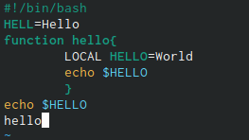

Рис. 2: Текст

* Нажмите клавишу Esc для перехода в командный режим после завершения ввода текста.Нажмите : для перехода в режим последней строки и внизу вашего экрана появится приглашение в виде двоеточия.Нажмите w (записать) и q (выйти),а затем нажмите клавишу Enter для сохранения вашего текста и завершения работы.
* Делаем файл исполняемым(рис. 3)

Рис. 3: Делаем файл исполняемым

Рис. 3: Делаем файл исполняемым

* Вызываем vi на редактирования файла
* Далее с помощью стрелок установила курсор в конец слова HELL второй строки
* Перешла в режим вставки, нажав на клавишу «i», и заменила HELL на HELLO, дописав O. Нажала «esc» для возврата в командный режим(рис. 4)

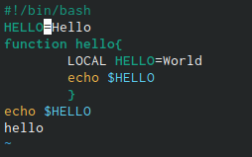

Рис. 4: Новый текст

* С помощью стрелок установила курсор на четвертую строку и стёрла слово LOCAL с помощью комбинации клавиш «d» (delete) и «w» (word)(рис. 5)

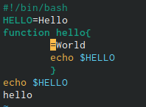

Рис. 5: Удаление слова

* Перешла в режим вставки, нажав клавишу «i», и набрала следующий текст: local. Нажала «esc» для возврата в командный режим (рис. 6)

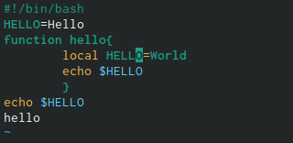

Рис. 6: Новое слово

* Установила курсор на последней строке файла, используя стрелки. Вставила после неё строку, содержащую следующий текст: echo $HELLO (рис. 7)

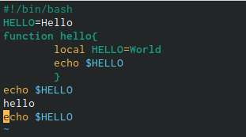

Рис. 7: Ввод нового предложения

* Далее нажала «esc», чтобы перейти в командный режим.
* Удаляем последнюю строку(рис. 8)

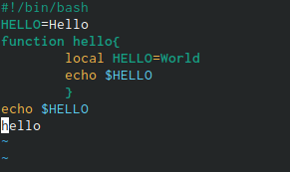

Рис. 8: Удаление последней строки

* Ввела команду отмены изменений «u» для отмены последней команды (рис. 9)

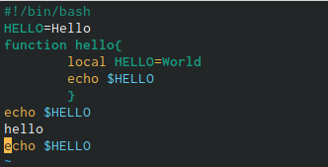

Рис. 9: Отмена последней команды

* Ввела символ «:» для перехода в режим последней строки. Записала произведённые изменения, нажав «w» и «q» и вышла из vi
* Ответы на контрольные вопросы:

1). Редактор vi имеет три режима работы:

командный режим − предназначен для ввода команд редактирования и навигации по редактируемому файлу;  
  
режим вставки − предназначен для ввода содержания редактируемого файла;  
  
режим последней (или командной) строки − используется для записи изменений в файл и выхода из редактора.

2). Чтобы выйти из редактора, не сохраняя произведённые изменения, нужно в режиме командной строки нажать клавиши «:» «q» «!»

3). Команды позиционирования:

«0»(ноль) − переход в начало строки;  
  
«$» − переход в конец строки;  
  
«G» − переход в конец файла;  
  
n«G» − переход на строку с номером n.

4). При использовании прописных W и B под разделителями понимаются только пробел, табуляция и возврат каретки. При использовании строчных w и b под разделителями понимаются также любые знаки пунктуации.

5). Чтобы из любого места редактируемого файла перейти в начало (конец) файла, нужно в режиме командной строки нажать клавиши «1» «G» («G»).

6). Команды редактирования:

Вставка текста  
  
«а» − вставить текст после курсора;  
  
«А» − вставить текст в конец строки;  
  
«i» − вставить текст перед курсором;  
  
n «i» − вставить текст n раз;  
  
«I» − вставить текст в начало строки.  
  
Вставка строки  
  
«о» − вставить строку под курсором;  
  
«О» − вставить строку над курсором.  
  
Удаление текста  
  
«x» − удалить один символ в буфер;  
  
«d» «w» − удалить одно слово в буфер;  
  
«d» «$» − удалить в буфер текст от курсора до конца строки;  
  
«d» «0» − удалить в буфер текст от начала строки до позиции курсора;  
  
«d» «d» − удалить в буфер одну строку;  
  
n «d» «d» − удалить в буфер n строк.  
  
Отмена и повтор произведённых изменений  
  
«u» − отменить последнее изменение;  
  
«.» − повторить последнее изменение.  
  
Копирование текста в буфер  
  
«Y» − скопировать строку в буфер;  
  
n «Y» − скопировать n строк в буфер;  
  
«y» «w» − скопировать слово в буфер.  
  
Вставка текста из буфера  
  
«p» − вставить текст из буфера после курсора;  
  
«P» − вставить текст из буфера перед курсором.  
  
Замена текста  
  
«c» «w» − заменить слово;  
  
n «c» «w» − заменить nслов;  
  
«c» «$» − заменить текст от курсора до конца строки;  
  
«r» − заменить слово;  
  
«R» − заменить текст.  
  
Поиск текста  
  
«/» текст − произвести поиск вперёд по тексту указанной строки символов текст;  
  
«?» текст − произвести поиск назад по тексту указанной строки символов текст.  
  
Копирование и перемещение текста  
  
«:» n,m «d» – удалить строки с n по m;  
  
«:» i,j «m» k – переместить строки с i по j, начиная со строки k;  
  
«:» i,j «t» k – копировать строки с i по j в строку k;  
  
«:» i,j «w» имя-файла – записать строки с i по j в файл с именем имя-файла.

7). Чтобы заполнить строку символами $,необходимодляначалаперейтинаэтустроку,нажавклавишиn«G»,гдеn–номерстроки,далеенажать«0»дляпереходавначалостроки.Теперьнеобходимонажать«c»«$», чтобы заменить текст от курсора до конца строки, и ввести символы $.

8). Чтобы отменить по одному предыдущему действию последовательно, необходимо нажать «u». Чтобы отменить все изменения, произведённые со времени последней записи, нужно нажать «:» «e» «!».

9). Команды редактирования в режиме командной строки

Копирование и перемещение текста  
  
«:»n,m «d» − удалить строки с n по m;  
  
«:»i,j «m» k − переместить строки с i по j, начиная со строки k;  
  
«:»i,j «t» k − копировать строки с i по j в строку k;  
  
«:»i,j «w» имя-файла − записать строки с i по j в файл с именем имя-файла.  
  
Запись в файл и выход из редактора  
  
«:» «w» − записать изменённый текст в файл, не выходя из vi;  
  
«:» «w» имя-файла − записать изменённый текст в новый файл с именем имя-файла;  
  
«:» «w» «!» имя-файла − записать изменённый текст в файл с именем имя-файла;  
  
«:» «w» «q» − записать изменения в файл и выйти из vi;  
  
«:» «q» − выйти из редактора vi;  
  
«:» «q» «!» − выйти из редактора без записи;  
  
«:» «e» «!» − вернуться в командный режим, отменив все изменения, произведённые со времени последней записи.  
  
Опции

Опции редактора vi позволяют настроить рабочую среду. Для задания опций используется команда set (в режиме последней строки):

«:»set all − вывести полный список опций;  
  
«:»set nu − вывести номера строк;  
  
«:»set list − вывести невидимые символы;  
  
«:»set ic − не учитывать при поиске, является ли символ прописным или строчным.

Если вы хотите отказаться от использования опции, то в команде set перед именем опции надо поставить no.

10). Чтобы определить, не перемещая курсора, позицию, в которой заканчивается строка, нужно в командном режиме находясь на нужной строке нажать «$»и посмотреть на число после запятой в правом нижнем углу экрана

# 3 Выводы

В ходе лабораторной работы я познакомилась с операционной системой Linux. Получила практические навыки работы с редактором vi, установленным по умолчанию практически во всех дистрибутивах.

# Список литературы